|  |  |  |  |  |  |  |  |  |  |  |  |
| --- | --- | --- | --- | --- | --- | --- | --- | --- | --- | --- | --- |
| *logo* | *logoPaulaSouza01*  *ETEC IRMÃ AGOSTINA*  **Curso: Técnico em Informática** | Disciplina: TLBDII  Série: 2º H  Professor(es):Renato Carvalho  Data:17/10/2019 | *A ser avaliado:*   |  |  | | --- | --- | |  |  | |  |  | |  |  | |  |  | |
| Objetivos: Praticar a criação de banco de dados utilizando comandos SQL com estrutura normalizada e relacionada - DLL | | | ***MENSÃO FINAL*** |
| Instruções:Atividade em dupla | | |
| Aluno: | | | No. |

**Domínio / Banco de dados – Locação de games**

**DER sem normalização:**

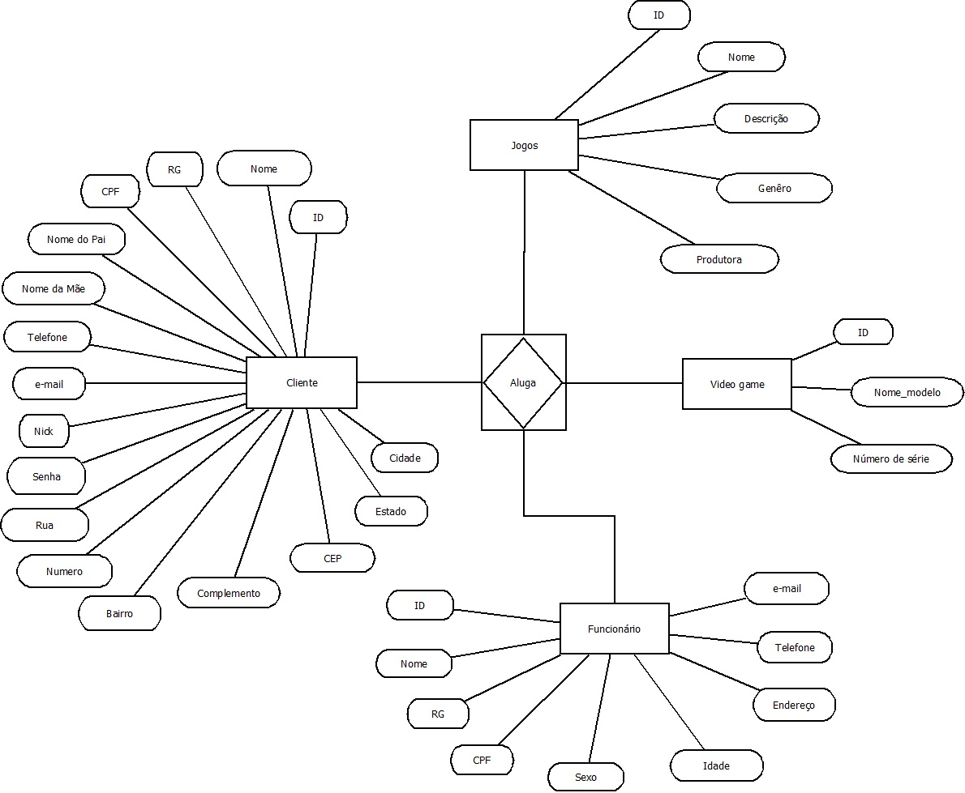

**DER Normalizado(Ferramenta de uso – DBDesigner 4):**

